
平成30年12月26日
資 料 提 供

首都圏ワーカー×わかやま移住体験
地域住民の熱さを体感する週末お試し移住ツアーを開催

紀伊半島移住プロモーション事業実行委員会（三重県、奈良県、和歌山県）では、移住交流の促進と関係人口の創出を目指して、各県ごとに週末お試し移住ツアーを実施します。
和歌山県では、首都圏で働く参加者とまちづくりに関わる地域住民が交流するツアーを行います。ぜひ取材をお願いします。

１ トライアルステイ in 田辺市・白浜町
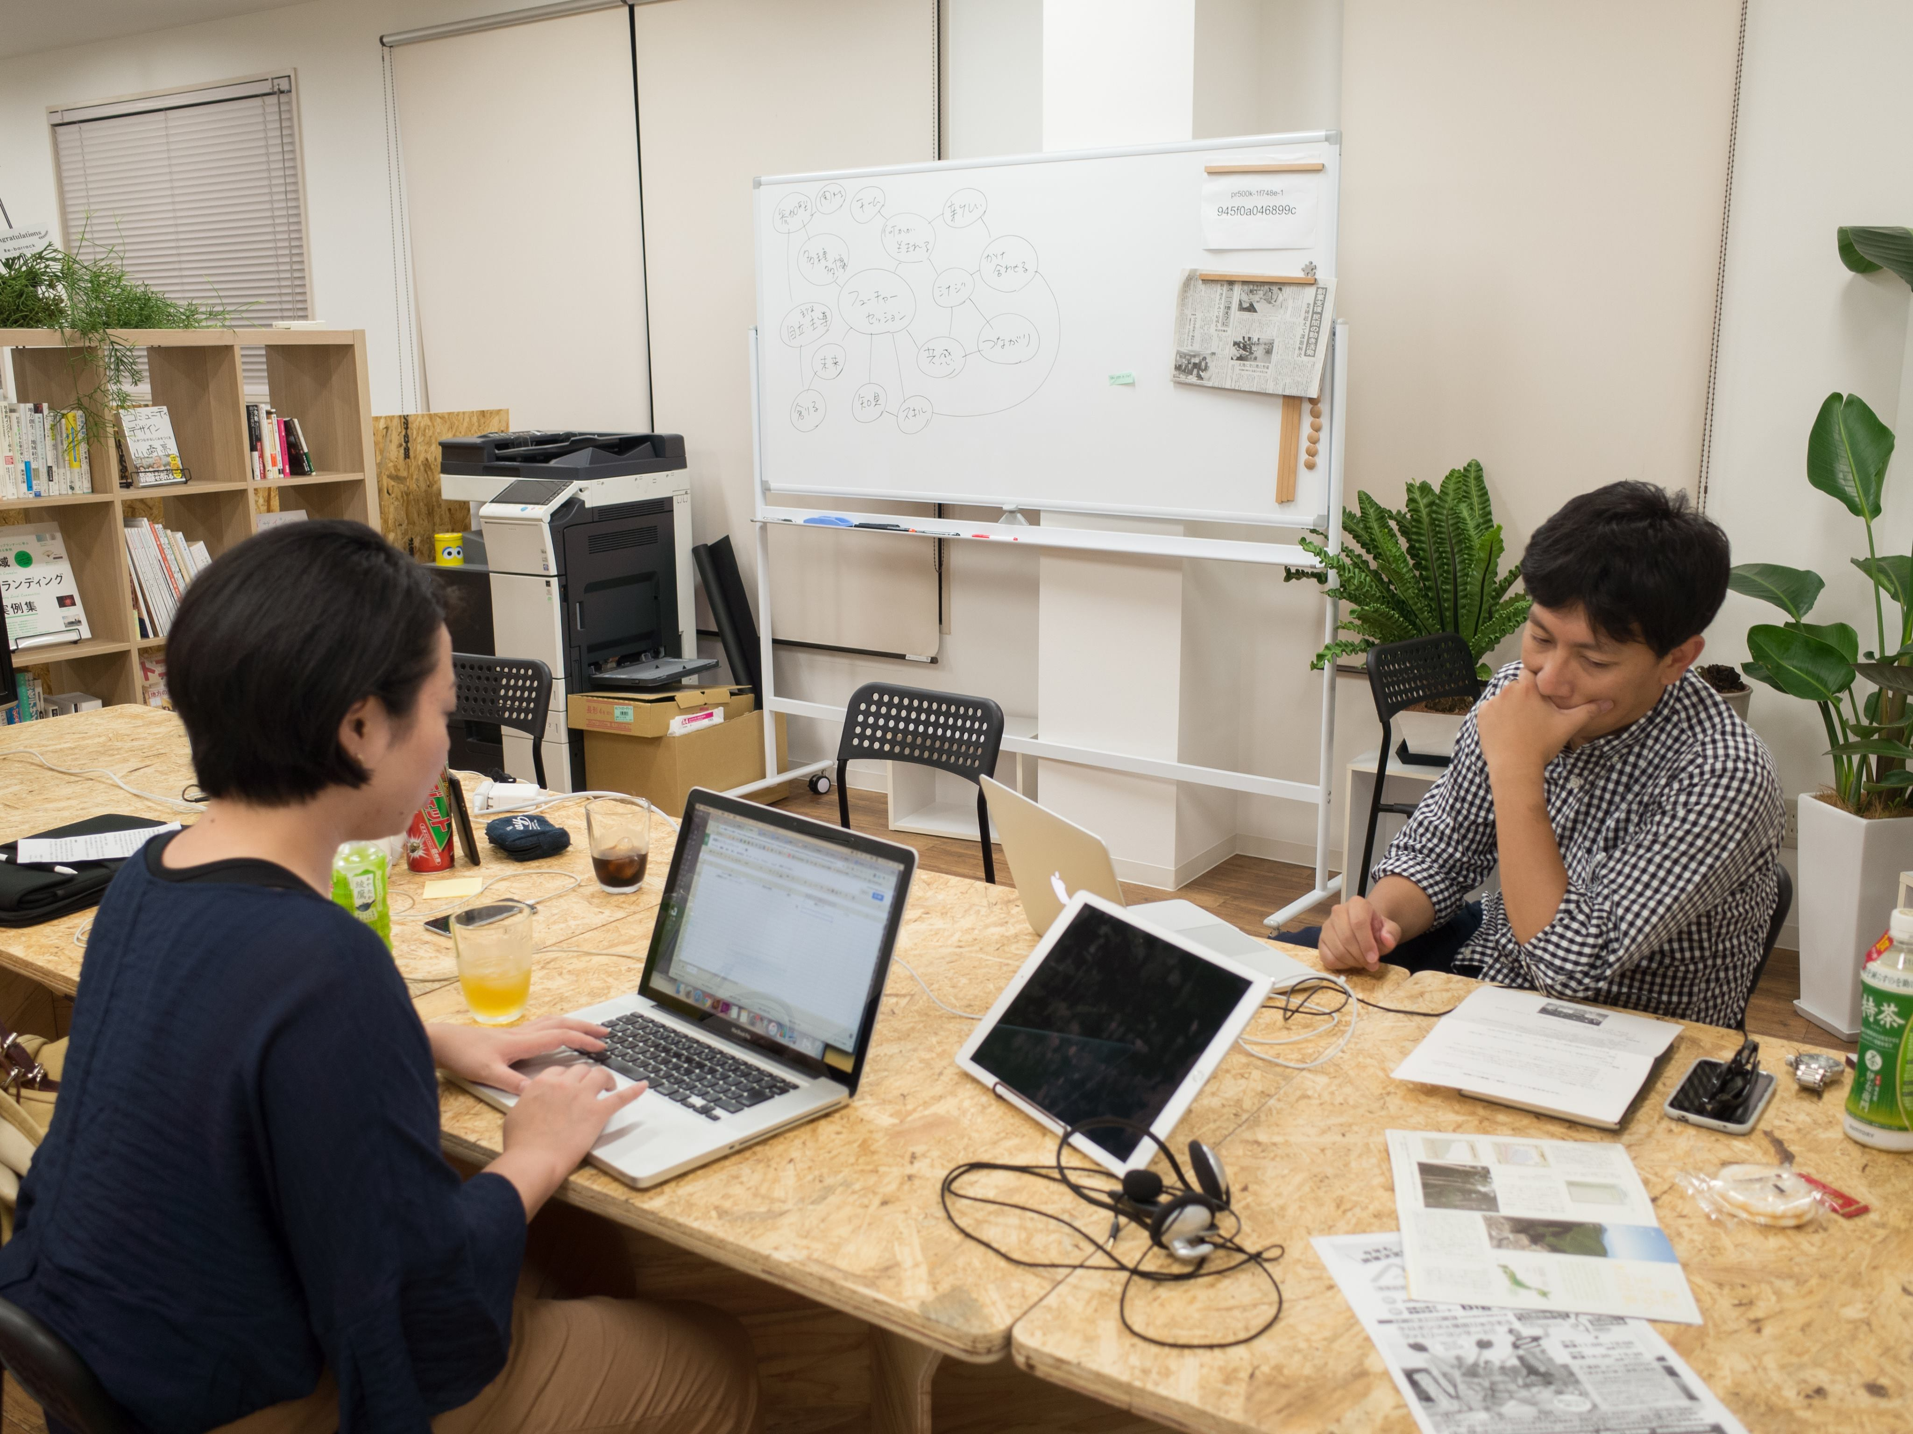
（１）期間 平成31年1月12日（土）～13日（日）
（２）参加者 首都圏のフリーランサー等
（３）主な内容
①コワーキングスペース TETAU baseを体感
②ゲストハウスを経営する移住者とのフリートーク
③リノベーションまちづくりに取組むタモリ舎
クリエイターチームTETAUのメンバーとの交流会

クリエイターチームTETAU（田辺市）

２ トライアルステイ in 有田市・有田川町・海南市
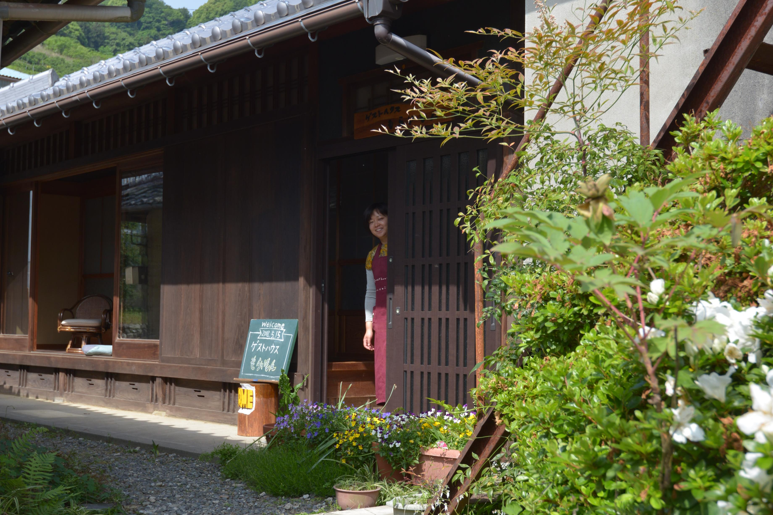
（１）期間 平成31年1月26日（土）～27日（日）
（２）参加者 首都圏で働く女性・OL
（３）主な内容
①有田川女子会Up girlsとの女子会ナイト
②伊藤農園でUIターン就職者とのみかんトーク
③地元まちづくりチームMATTAIとの
まったい（すごい）おもしゃい座談会
④和歌山のエーゲ海・大崎地域住民との交流
ゲストハウスもらいもん（有田川町）

※詳細は以下WEBページか裏面をご覧ください。
１．フリーランス向けツアー＜http://tohoku360.com/tetau/＞
２．働く女性向けツアー＜https://mrs.living.jp/tokyo/a_column/topics/3282753＞
県 | 委託事業者（JTB奈良支店）
移住定住推進課 上野山、三木 | 西谷、則包
電話：073-441-2930（内線2930） | 0742-30-5100

１ トライアルステイ in 田辺市・白浜町

1日目 1/12（土）
12:45 廃校舎をリノベした施設で昼食（秋津野ガルテン）
14:00 コワーキングスペースTETAU baseを体感
15:10 ゲストハウスを経営する移住者とのフリートーク（てんつくゲストハウス）
田辺市内まちあるき
17:00 宿泊先到着（ゲストハウスCUE）
リノベーションまちづくりに取組むタモリ舎
クリエイターチームTETAUメンバーとの交流会

2日目 1/13（日）
10:00 Big・U SOHOブース等訪問
10:45 白浜まちめぐり
11:30 終了

２ トライアルステイ in 有田市・有田川町・海南市

1日目 1/26（土）
10:30 UIターン者とのみかんトーク（伊藤農園）
12:15 保育所をリノベしたカフェで昼食（ゴールデンリバー）
13:45 調味料を手作りする移住者を訪問
14:45 地元まちづくり団体MATTAIとのまったい（すごい）おもしゃい座談会
16:00 宿泊先到着（ゲストハウスもらいもん）
有田川女子会Up girlsなどとの女子会ナイト

2日目 1/27（日）
10:30 大崎まちあるき（海南市大崎地区）
11:15 地元の新鮮な海産物を提供するカフェで昼食
（げんき大崎館かざまち）
13:00 終了

※時間及びツアー内容は、天候等により変更になる場合があります。

